智能控制课程大作业

实验报告

姓名：申庆瑜

学号：202128015121006

选做题目：问题二

时间：2021年11月

1. 问题描述

环境中有 $m_{1}$ 个A类目标， $m_{2}$ 个B类目标，目标静态分布；

拟派出 $n$ 架无人机，每架无人机均携带两类载荷，即信号增强器和信号干扰器各1台；

要求无人机使用信号增强器对A类目标进行通信增强，使用信号干扰器对B类目标进行通信干扰；

无人机在任一时刻只能选择使用一种载荷；

信号增强器和干扰器的作用半径均为*r*，即当无人机与某目标的距离*d*<*r*时，认为该目标被覆盖；

每架无人机的通信半径为*R*，即当两架无人机距离小于*R*时，无人机间为通信连通拓扑；当距离大于*R*时，可在其间设置通信中继无人机实现连通；

每架无人机最多同时对 $c_{1}$ 个A类目标进行通信支援，各目标的 $价值为v_{j}$

每架无人机最多同时对 $c_{2}$ 个B类目标实施通信干扰，各目标的 $价值为w_{k}$

无人机的二维平面实时位置记为 $x_{i}$, A类、B类目标的位置记为 $y_{j}$ 和 $z_{k}$

现在二维平面中随机生成若干A类和B类目标，请问：应将每架无人机部署到什么位置、使用哪类载荷，使得可派出最少数量的无人机、实现最大总价值的目标覆盖，同时满足所有无人机构成的总拓扑为连通拓扑？

1. 问题扩充与解决思路简介

将本问题抽象理解成一个模拟无人机电子战问题，实验靶场设定为一片矩形区域，在场地上，A类目标视作我方战斗机，B类目标视作敌方战斗机。

考虑实际战斗情况，对问题做如下补充：

1. 双方通信频带互不交叠，对敌方通信的干扰不会影响该区域内我方目标的通信质量。
2. 双方实力对等，A类目标与B类目标数目相等，即 $m_{1}$ = $m_{2}$。
3. 为了使无人机分布更灵活，无人机间通信半径应大于信号增强器和干扰器，即R>r。
4. 被增益目标或被干扰目标价值无差别，即 $v_{j}$ =v， $w_{k}$ =w。

问题解决策略：无人机的分布问题，最理想的解应该是一个自适应聚类问题，使得各个类的中心满足无人机间通信条件，每个类的大小刚好是通信增强或干扰半径。所以，基于数据驱动的方式，对于A和B两种目标分别进行模糊聚类FCM。

根据聚类的结果，可以初步得到一个比较好的解，将其作为进一步优化的初始分布，肯定比随机选取的初始分布要好。并且，可以根据聚类后每个类的覆盖区域范围，每个类的成员数量来合理选取派出无人机的数目。

确定了无人机初始分布，需要对无人机位置进行启发寻优。

一台无人机位置更新一次定义为一次局部跳跃，战场所有无人机位置全部更新一次，定义为一个轮次更新。每个轮次的每次跳跃都使用PSO（粒子群优化）算法进行求解。在一个轮次当中，每架无人机采用PSO算法求解自己应当跳过去的位置，在局部贪心策略的引导下，只有求解到价值函数更优的位置时，才进行此次跳跃，否则就保持不变，交给其他无人机进行跳跃，只要有无人金进行了跳跃，就会使得价值函数有提高，这保证了算法的有效性，同时，还可以将PSO算法的粒子数，迭代次数都设定的非常小，便于快速求解。这种循环使用PSO的过程我将其定义为循环PSO（CPSO）算法。

在每个轮次的每次局部跳跃过程中，PSO算法的价值函数设计尤为重要，一方面要保证通信链路聚合，另一方面希望搜索出尽可能覆盖更多的战机的位置所以价值函数应该是通信链路聚合度和覆盖战机情况的函数，下一章节会对价值函数做详细介绍。

1. 求解过程的数学模型

Step0.在地图上生成A类和B类目标

随机生成，过程略。

Step1.聚类

*注意：本章节中符号， 表示二维平面上一个点的坐标，表示一个点集*

*公式和符号的定义更像是程序猿的风格，不太符合数学家风格。*

*记A，B两类目标*



定义二维坐标系下模糊聚类函数



其中 表示待聚类点集， 表示聚类数， 是第i类的中心坐标， 是第i类的半径， 表示第i类中包含元素个数。且 。

FCM具体的算法步骤略。

Step2.生成初始分布

定义无人机位置初始分布生成函数



其中 可以由 确定



式1.3表示以FCM算法的聚类中心坐标生成无人机初始坐标，在第i类中心放置 台无人机，式1.4表示聚类半径和类内元素个数决定了该处中心放置的无人机数目。

依照上述过程，分别生成携带通信增强器的无人机集 和携带通信干扰器的无人机集，得到总的无人机集

重新记



其中 和分别是携带通信增强器的无人机数目和干扰器的无人机数目，那么总共派出的无人机数目为



Step2.粒子群优化

定义两个点间距离函数



定义第i台无人机的最近邻距离



定义所有无人机的通信聚合度损失函数



定义通信聚合度价值



1.10式中，Thread和CommuReward是两个固定参数。Thread是通信聚合所要求的阈值，CommuReward是达成通信聚合度后获得的奖励，该奖励取的较大，使得无人机跳跃时优先保证通信链路聚合，同时，在链路聚合成功后，通信聚合度价值Prize_C成为固定值，在参与总的价值函数计算时不再起作用，下文中将看到这样设计的好处。

定义任务价值函数



1.11式中，countif是条件计数函数，它的结果为遍历j满足条件的j的个数，M（*）是取小函数，其中mcs是一个无人机最大可增益或干扰目标的个数。

定义任务价值



定义全局价值



全局价值表为当前无人机分布下通信价值和任务价值的和，Wt是改变二者占比的权系数，从这里可以看到，在达到通信链路聚合时，只有任务价值在起作用，由于链路聚合与断开之间有一个大的阶跃奖励，这使得已经聚合的通信链路再次断开代价很大，从而保证了迭代求解时通信链路的聚合。

定义粒子群



式1.14中，Area是粒子求解搜索域半径，i表示第i台无人机,为粒子个数。

定义无人机群跳跃函数



式1.15表示将第i个无人机进行跳跃，跳跃矢量为粒子的 ，生成跳跃后的无人机群。

定义粒子群优化算法



式1.16表示通过迭代求得最优解，最优解为跳跃后全局价值函数最大的那一个粒子。

定义贪心策略的无人机跳跃更新



式1.17表明，只有此次跳跃对提高价值函数值有帮助，才进行此次跳跃。

定义循环PSO算法



好，这一部分到此结束了。

1. 程序仿真

简要的程序说明：

IDE平台为vs2017，也可以使用其他版本C++编译器

运行：ElectricalInfomationWar.cpp中main（）进行仿真，仿真结果储存在/data 目录下

运行：/matlab目录下deal.m ,分析FCM结果

运行：/matlab目录下psotrace.m ,分析CPSO结果

CPSO各代剪影存在/matlab/fig目录下。

一些实验参数的调整说明：

打开base.h

修改以下部分宏定义即可。

/****** golbal defination for Problem ********/

#define Param_Y_Num 50 //A类目标数

#define Param_Z_Num Param_Y_Num //B类目标数

#define Param_Area 10000 //实验场地大小

#define Param_Interference_Distance (1000) //通信干扰器或增强器工作半径r

#define Param_Interference_Max_enhance_count 5 //增强器最大可增强目标个数c1

#define Param_Interference_Max_disturb_count 10 //干扰器最大可干扰目标个数c2

#define Param_Communicate_Distance (3000) //无人机通信距离R

//#define Param_Max_X 30

#define Param_Y_prize 0.5 //A类目标价值v

#define Param_Z_prize 0.3 //B类目标价值w

算法参数说明：

FCM聚类数

无人机数目n由公式1.4计算出的决定，通常为30左右。

通信链路聚合阈值

通信链路聚合奖励

粒子群大小

粒子最大迭代次数

粒子搜索域大小

其他的，见代码，C++代码用于CPSO仿真，matlab负责GUI显示。

1. 结果展示
2. FCM聚类

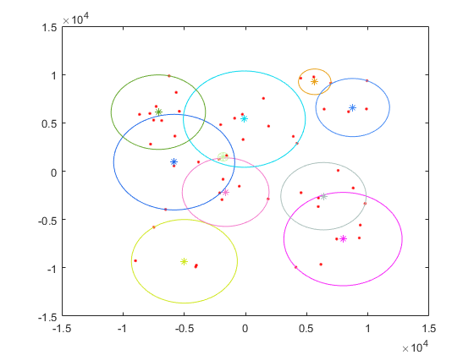

Figure 1 FCM A类目标聚类结果

红点：A类目标位置

圆圈：聚类

星点：聚类中心

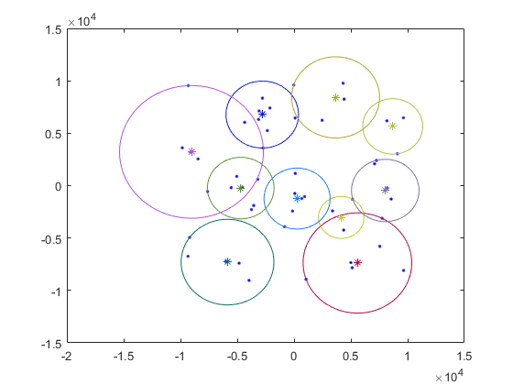

Figure 2 FCM B类目标聚类结果

蓝点：B类目标位置

圆圈：聚类

星点：聚类中心

1. CPSO迭代

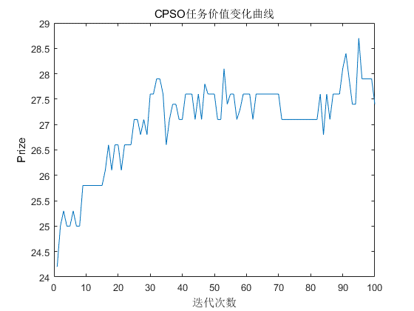

Figure 3 CPSO任务价值曲线图

由图3可以看出，由于提前进行了FCM聚类，能够生成一个较好的初始分布，在刚开始价值函数已经较高。大约经过30次迭代，CPSO算法已经稳定在很好的状态。符合算法设计预期。

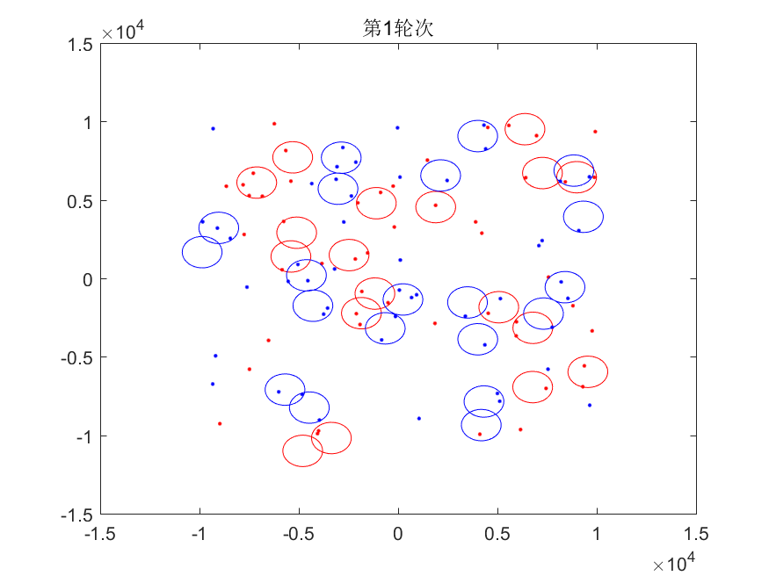

Figure 4第1轮更新后无人机分布图

红点：A类目标；红圈：通信增强载荷无人机工作区域

蓝点：B类目标；蓝圈：通信干扰载荷无人机工作区域

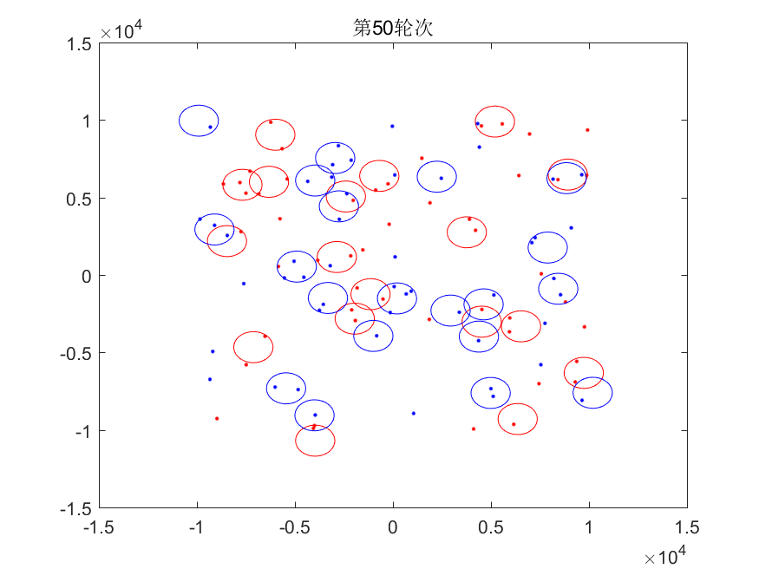

Figure 5第50轮更新后无人机分布图

红点：A类目标；红圈：通信增强载荷无人机工作区域

蓝点：B类目标；蓝圈：通信干扰载荷无人机工作区域

完整的CPSO动态更新过程我做成了一个视频。

[..\申庆瑜贝叶斯决策组会报告1010.pptx](../申庆瑜贝叶斯决策组会报告1010.pptx)

图4和图5分别是经过一轮CPSO更新和50轮CPSO更新后无人机分布情况，似乎看不出什么差别，我忘了画第0代初始分布的的无人机分布图，其实也很容易想像出来，他们分布在FCM的聚类中心点。所以这也说明了聚类的效率。一次FCM求解维度大约是I*n的，整体运算量跟收敛速度有关，从程序运行速度看，FCM远快于CPSO，所以说，用一次FCM就迅速得到一个较优的分布是非常划算的。

1. 展望

虽然本问题假定AB两类目标位置不变，但是考虑实际情况，我希望它是一个实时控制系统，只要无人机飞的比AB目标快，无人机就可以跟随目标进行干扰和增强，所以，我们的优化问题求解，不单单取决于AB的静态位置，还取决于无人机当前的位置，这是CPSO算法的优势所在，也更加适应战场上复杂的变化。

对于可以改进的地方，主要有以下几点：

1. 并行运算加速，这一点很重要。
2. 反转载荷作业，目前我是先区分了携带增强器和干扰器的无人机，没有让二者发生变化。